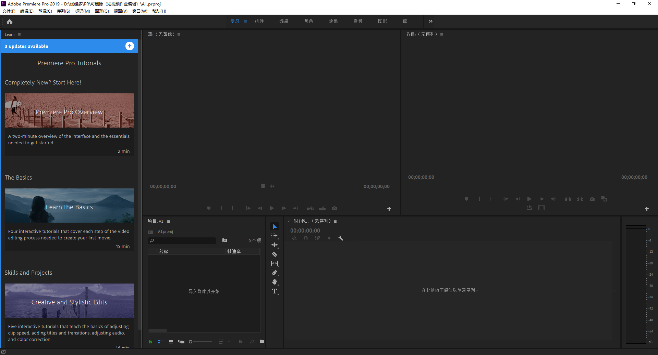

面板介绍

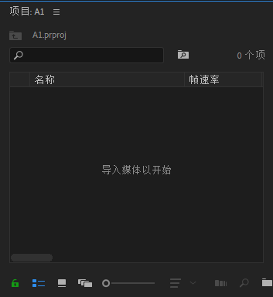项目面板：保存并存放我们的素材

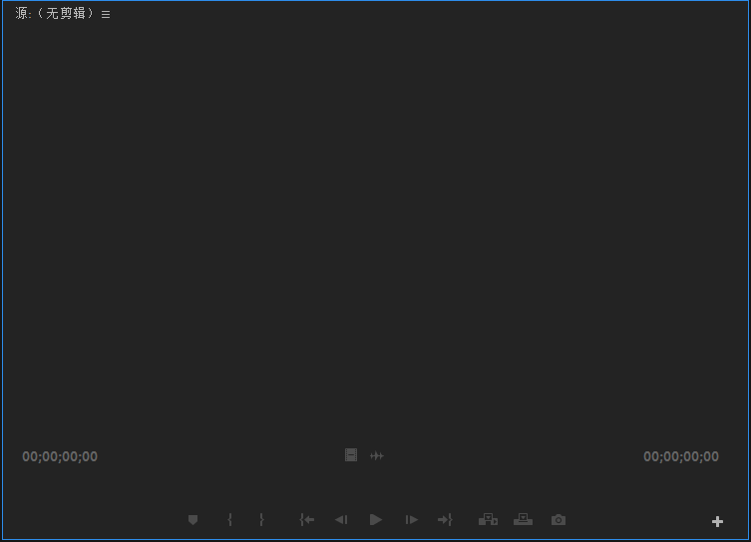

时间线面板：查看原素材

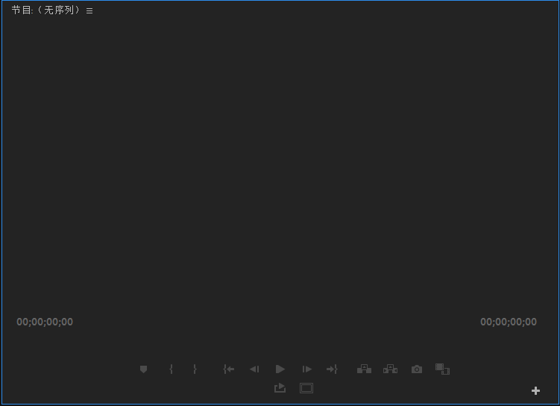

时间线预览面板

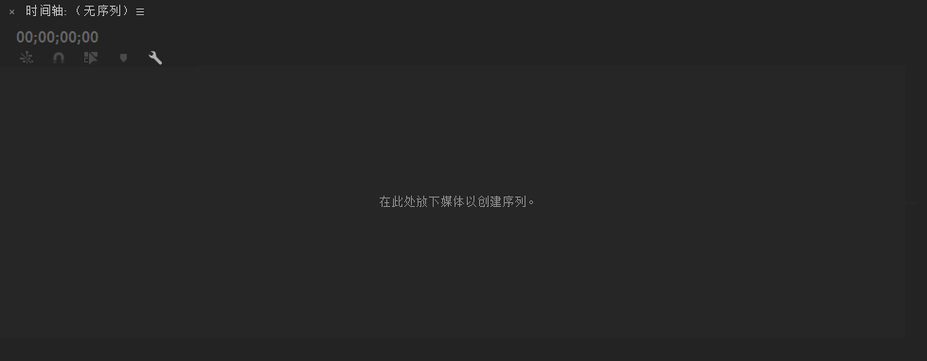

时间线面板介绍

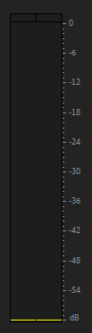音频面板介绍

工具面板介绍

：选择工具 V

: 剃刀工具 C